江益镇中心卫生院2018年度部门决算

目 录

第一部分 共青城市江益镇中心卫生院部门概况
一、部门主要职责
二、部门基本情况
第二部分 2018年度部门决算表
一、收入支出决算总表
二、收入决算表
三、支出决算表
四、财政拨款收入支出决算总表
五、一般公共预算财政拨款支出决算表
六、一般公共预算财政拨款基本支出决算表
七、一般公共预算财政拨款“三公”经费支出决算
表
八、政府性基金预算财政拨款收入支出决算表
九、国有资产占用情况表
第三部分 2018年度部门决算情况说明
一、收入决算情况说明
二、支出决算情况说明
三、财政拨款支出决算情况说明
四、一般公共预算财政拨款基本支出决算情况说明
五、一般公共预算财政拨款“三公”经费支出决算
情况说明
六、机关运行经费支出情况说明
七、政府采购支出情况说明
八、国有资产占用情况说明
九、预算绩效情况说明
第四部分 名词解释

第一部分 共青城市江益镇中心卫生院部门概况

一、部门主要职能
贯彻执行党和国家的教育方针、政策、法律、法规；负责做好本片区群众的医疗保健、防疫和基本公共卫生工作，完成卫生和人口计划生育局下达的各项任务。
二、部门基本情况
纳入本套部门决算汇编范围的单位共1个，包括：共青城市江益镇中心卫生院。
本部门2018年年末编制人数17人，其中行政编制0人，事业编制17人；年末实有人数22人，其中在职人员14人，聘用人员8人，离休人员0人，退休人员6人；年末学生人数0人。

第二部分 2018年度部门决算表

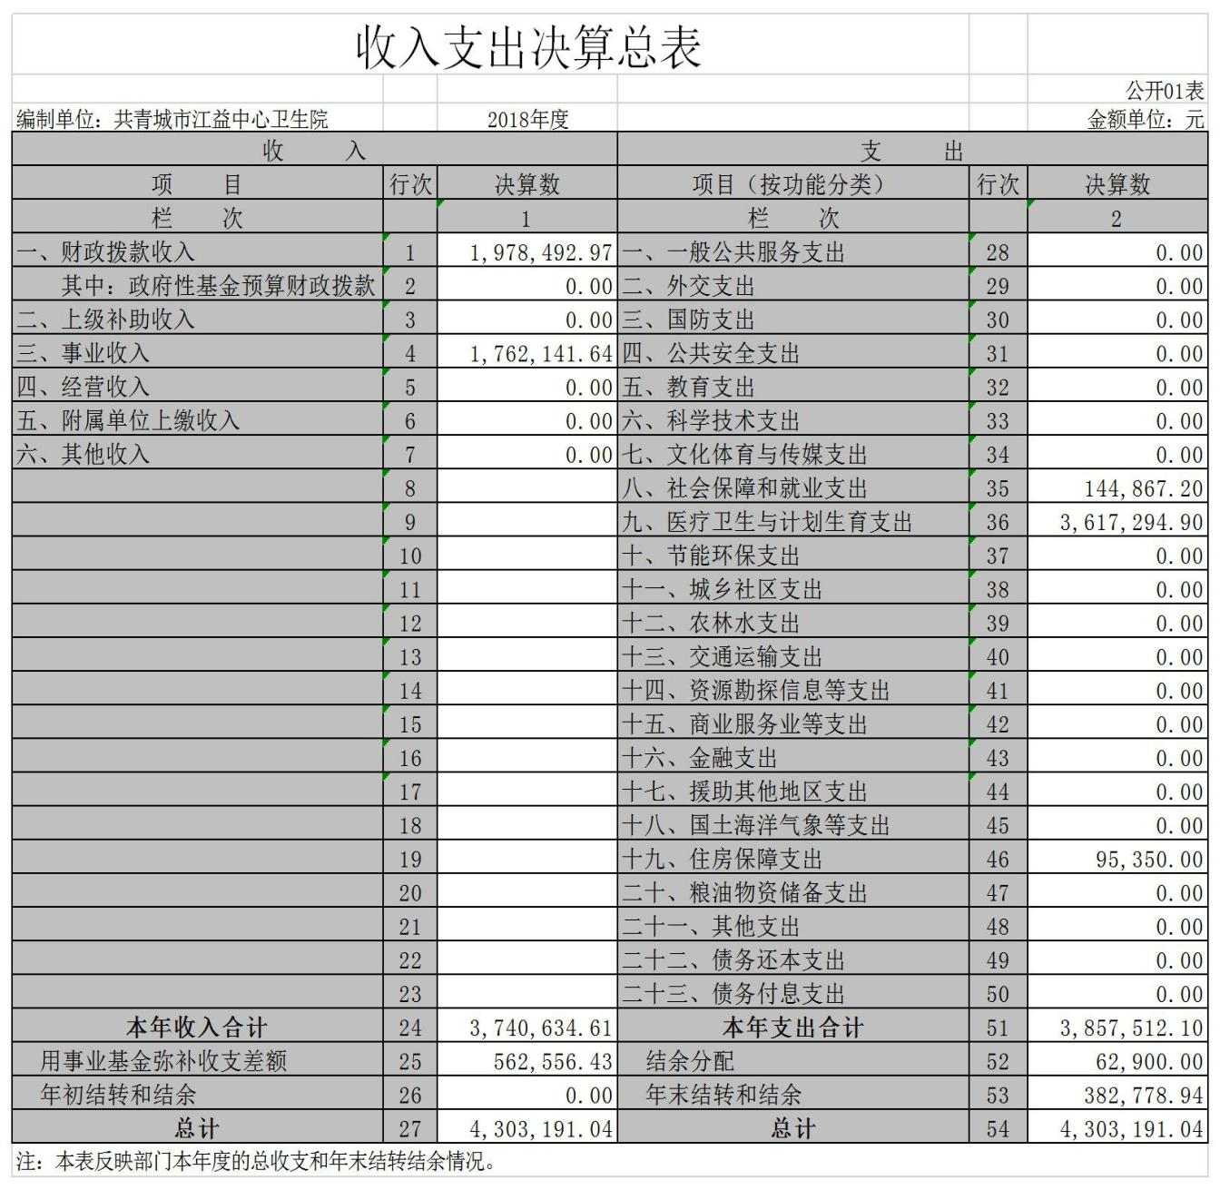

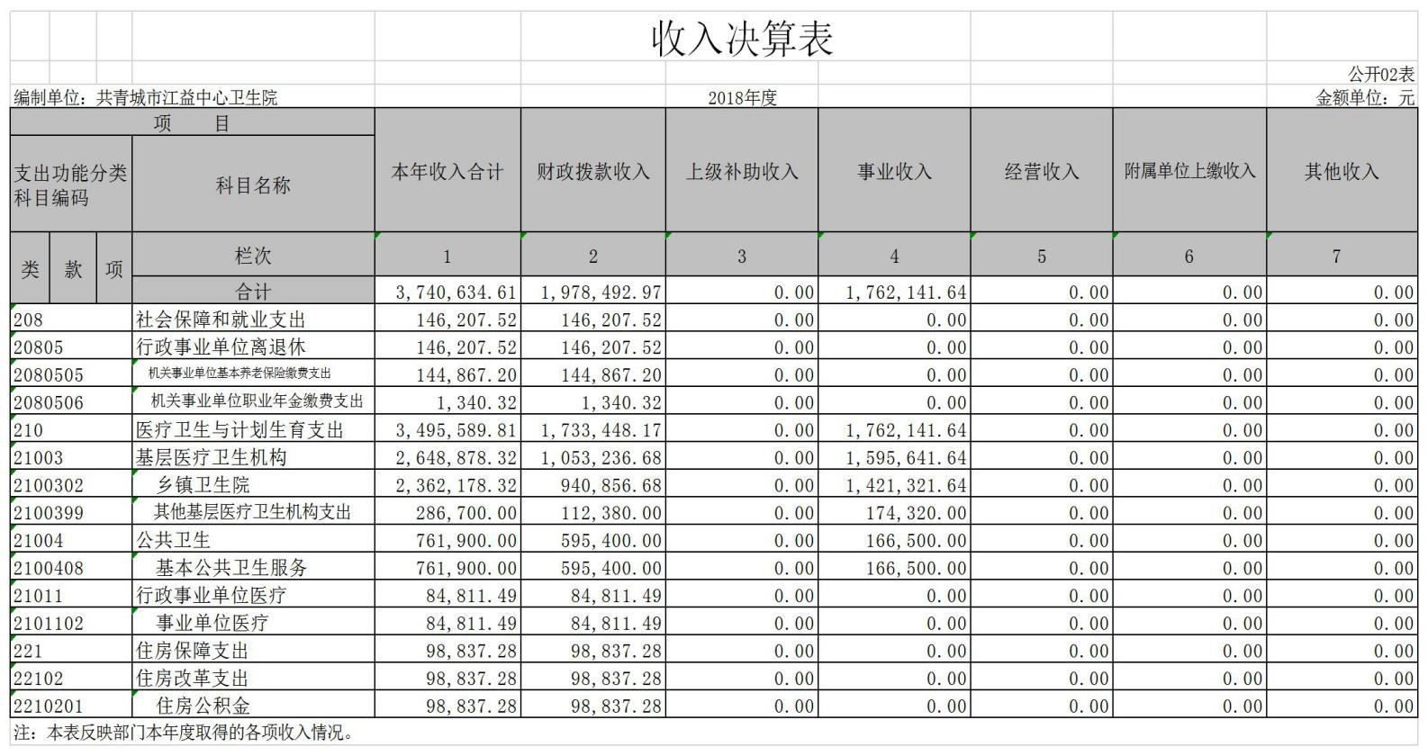

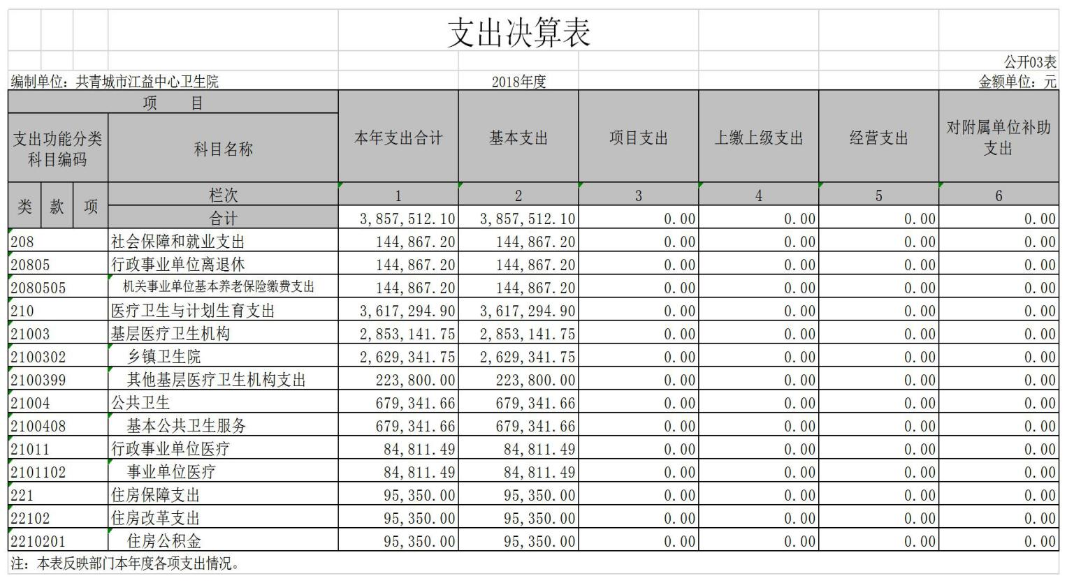
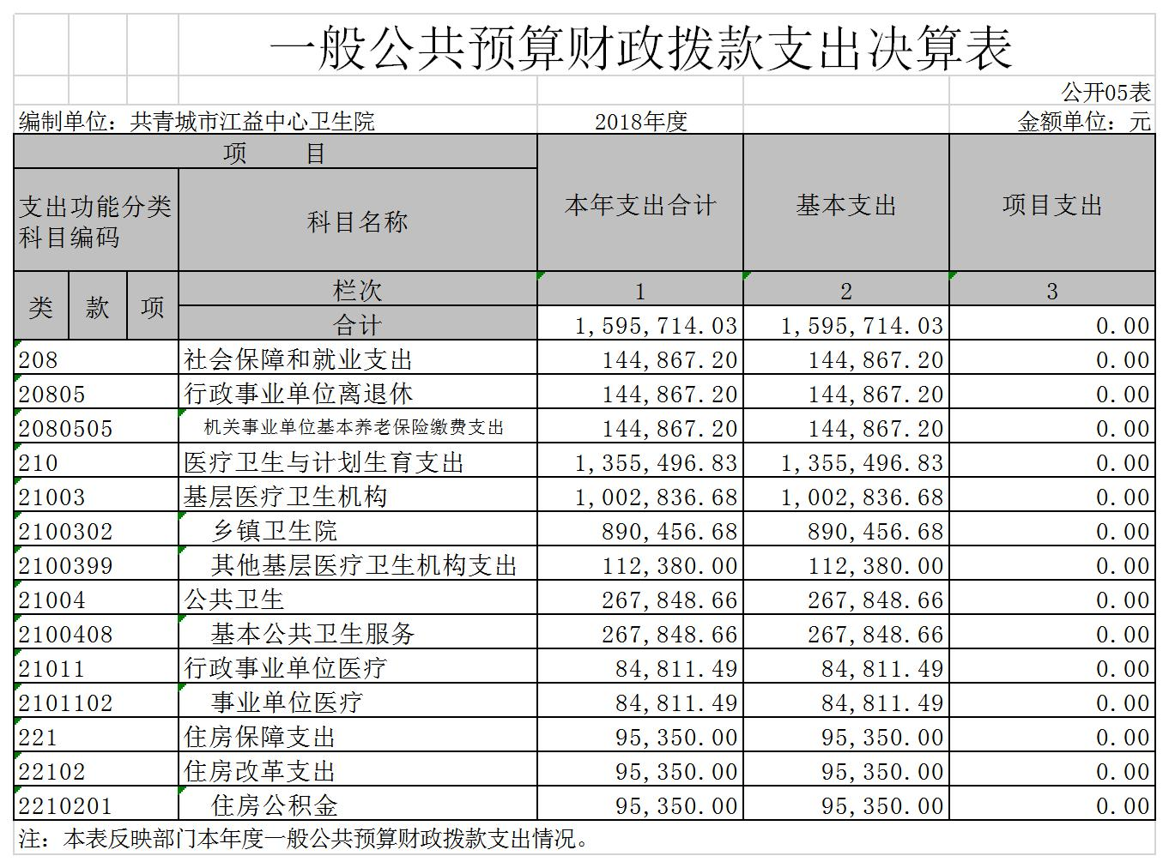
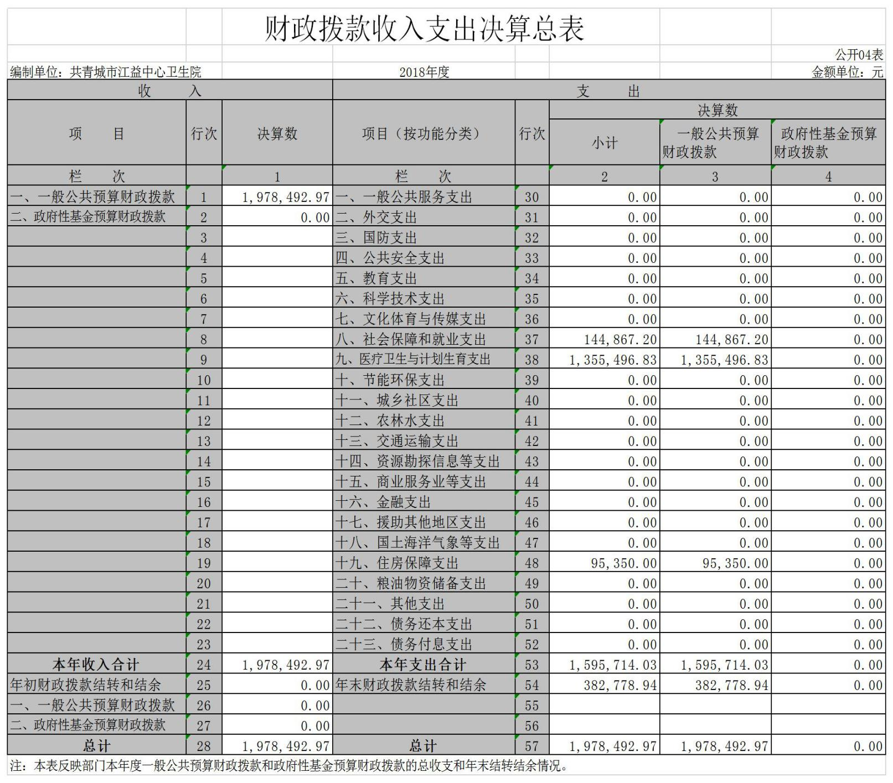
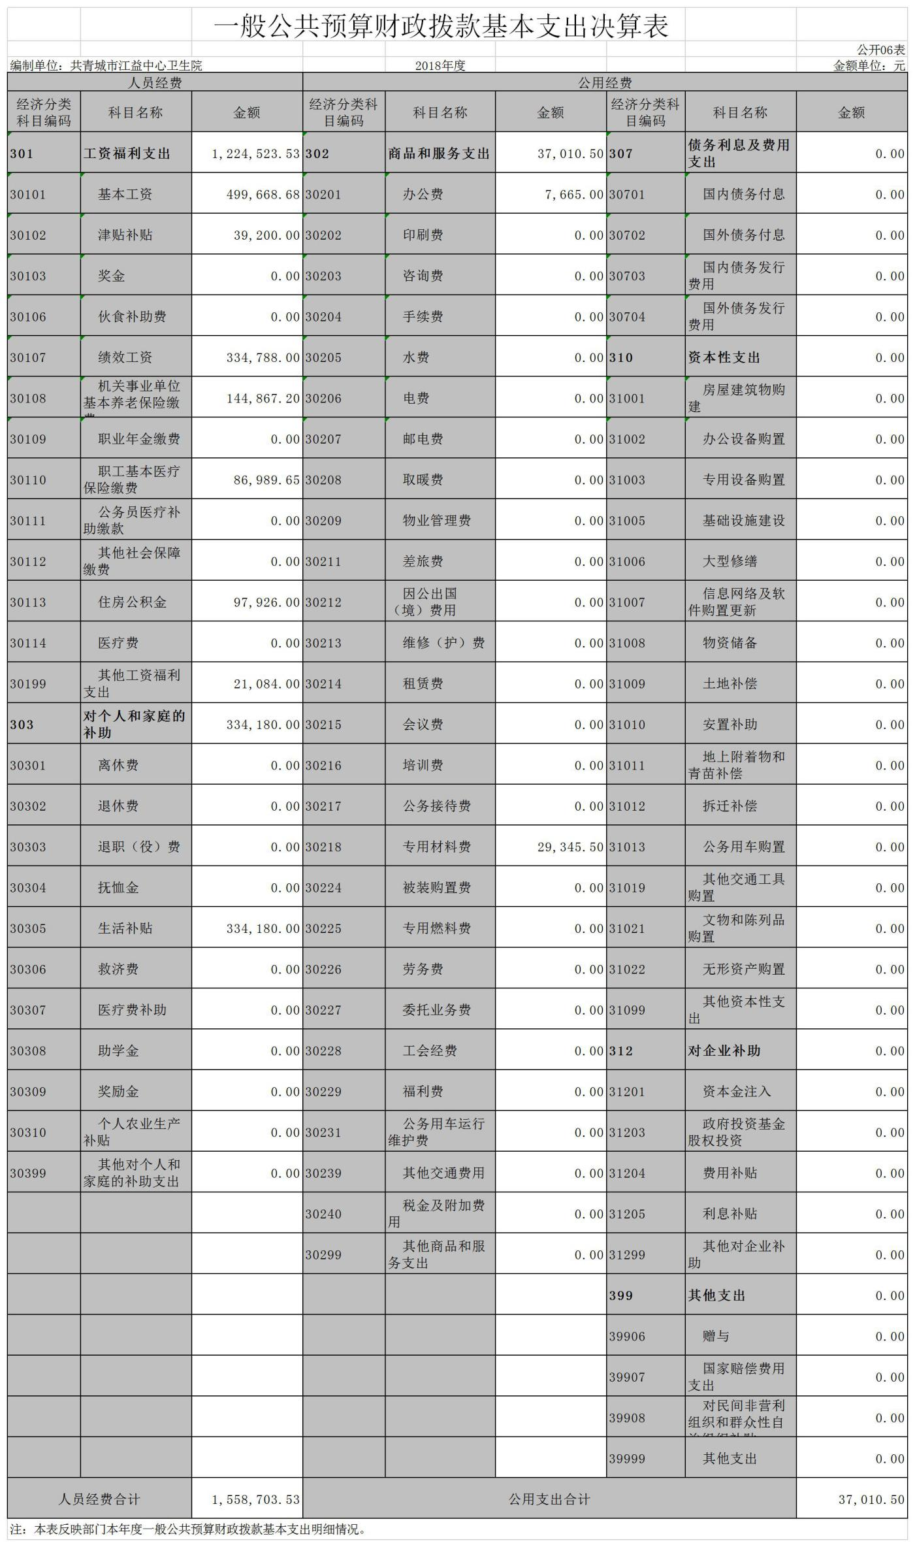

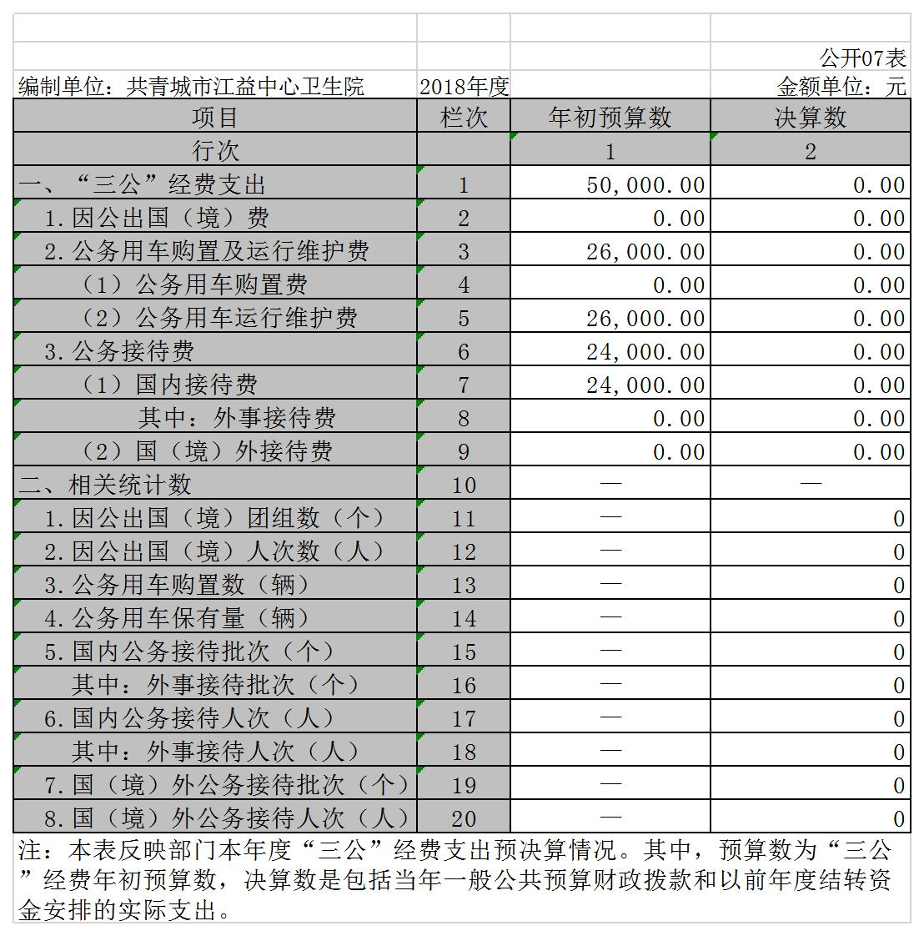

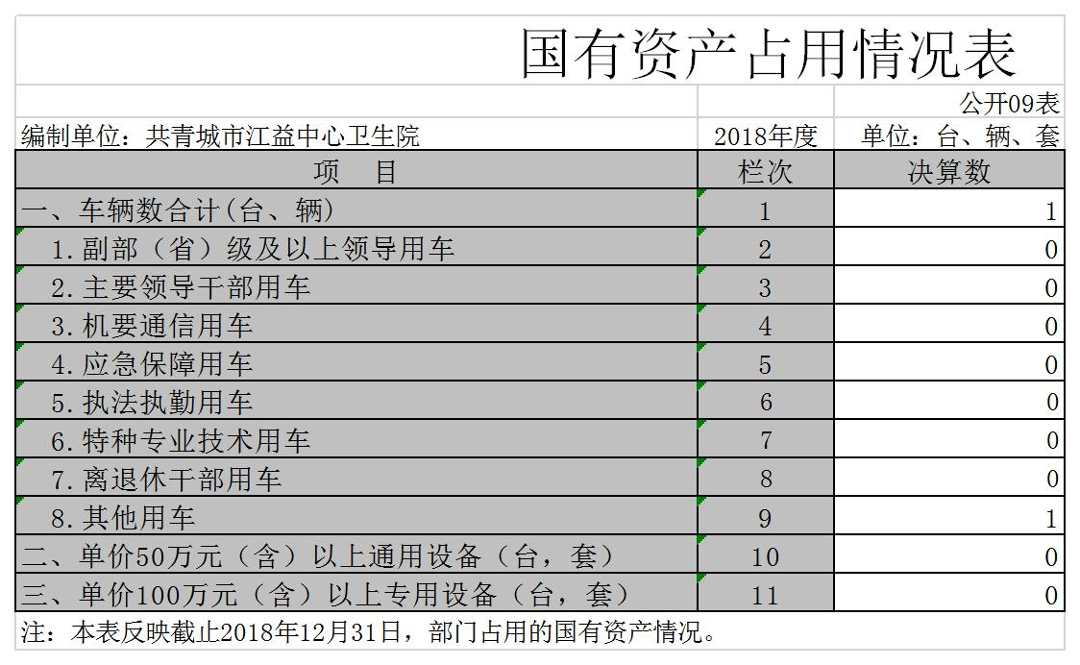

第三部分 2018年度部门决算情况说明

一、收入决算情况说明
本部门2018年度收入总计430.32万元，其中年初结转和结余0万元，较2017年增加55.3万元，增长13%；用事业基金弥补收支差额56.26万元，本年收入合计374.06万元，较2017年减少0.96万元，增长0.2 %，主要原因是：拆迁所致事业收入减少。
本年收入的具体构成为：财拨款收入197.85万元，占53%；事业收入176.21万元，占52%；经营收入0万元，占0%；其他收入0万元，占0%。
二、支出决算情况说明
本部门2018年度支出总计385.75万元，其中本年支出合计385.75 万元，较2017年增加10.73万元，增长2 %，主要原因是：人员经费增长；年末结转和结余38.28万元，较2017年增加38.28万元，增长100%，主要原因是：增收节支。
本年支出的具体构成为：基本支出385.75万元，占100%；项目支出0万元，占0%；经营支出0万元，占0%；其他支出（对附属单位补助支出、上缴上级支出）0万元，占0 %。
三、财政拨款支出决算情况说明
本部门2018年度财政拨款本年支出年初预算数为107.21万元，决算数为197.85万元，完成年初预算的185%。其中：
- 社会保障和就业支出年初预算数为14.68万元，决算数为14.49万元，完成年初预算的99%，主要原因是：人员经费变动。
（二）医疗卫生和计划生育支出年初预算数为378.40元，决算数为361.73万元，完成年初预算的96%，主要原因是：人员经费变动。
（三）住房保障支出年初预算数为12.54万元，决算数为9.54万元，完成年初预算的76%，主要原因是：人员经费变动。
四、一般公共预算财政拨款基本支出决算情况说明
本部门2018年度一般公共预算财政拨款基本支出159.57万元，其中：
（一）工资福利支出122.45万元，较2017年增加28.07万元，增长23 %，主要原因是：财政拨款人员经费增加。
（二）商品和服务支出3.70万元，较2017年增加2.33 万元，增长63%，主要原因是：财政拨款支出增加。
（三）对个人和家庭补助支出33.42万元，较2017年增加25.22万元，增长75 %，主要原因是：发放奖励性工资。
（四）资本性支出0万元，较2017年增加（减少）0万元，增长（下降）0 %，主要原因是：无其他资本性支出。
五、一般公共预算财政拨款“三公”经费支出决算情况说明
本部门2018年度一般公共预算财政拨款“三公”经费支出年初预算数为5万元，决算数为0万元，完成预算的0%，决算数较2017年增加0万元，增长0 %，其中：
（一）因公出国（境）支出年初预算数为0万元，决算数为0 万元，完成预算的0%，决算数较2017年增加（减少）0 万元，增长（下降）0 %。决算数较年初预算数增加（减少）的主要原因是：无因公出国（境）费用。
（二）公务接待费支出年初预算数为2.4万元，决算数为0 万元，完成预算的0%，决算数较2017年增加0万元，增长0 %。决算数较年初预算数增加（减少）的主要原因是：无公务接待费支出。
（三）公务用车购置及运行维护费支出2.6万元，其中公务用车购置年初预算数为0万元，决算数为0万元，完成预算的0 %，决算数较2017年增加0 万元，增长 0 %。决算数较年初预算数增加的主要原因是：无公务用车购置费用；公务用车运行维护费支出年初预算数为2.6万元，决算数为0万元，完成预算的0 %，决算数较2017年增加0 万元增长0%。决算数较年初预算数不变的主要原因是：无财政拨款公务用车运行维护费支出。
六、机关运行经费支出情况说明
本部门2018年度机关运行经费支出0万元（与部门决算中行政单位和参照公务员法管理事业单位一般公共预算财政拨款基本支出中公用经费之和保持一致），较年初预算数增加0万元，增长0%，主要原因是：无机关运行经费支出。
七、政府采购支出情况说明
本部门2018年度政府采购支出总额0万元，其中：政府采购货物支出0万元、政府采购工程支出0万元、政府采购服务支出0万元。授予中小企业合同金额0万元，占政府采购支出总额的0%，其中：授予小微企业合同金额0万元，占政府采购支出总额的0%。（省级部门公开的政府采购金额的计算口径为：本部门纳入2018年部门预算范围的各项政府采购支出金额之和，并做好与2018年度政府采购信息统计报表中“政府采购资金情况表”有关数据的衔接。）
八、国有资产占用情况说明。
截止2018年12月31日，本部门共有车辆1辆，其中，副部（省）级及以上领导用车0辆、主要领导干部用车0辆、机要通信用车0辆、应急保障用车0辆、执法执勤用车0辆、特种专业技术用车0辆、其他用车1辆，其他用车主要是用于日常工作出行；单位价值50万元以上通用设备0台（套）；单位价值100万元以上专用设备0台（套）。
九、预算绩效情况说明
（一）绩效管理工作开展情况。
根据预算绩效管理要求，我部门组织对2018年度一般公共预算项目支出全面开展绩效自评，其中，一级项目0个，二级项目
0个，共涉及资金0万元，占一般公共预算项目支出总额的0%。我院2018年没有项目支出。
组织对江益镇中心卫生院开展整体支出绩效评价试点，涉及一般公共预算支出385.75万元，政府性基金预算支出0元。从评价情况来看：在市卫健委的领导下，我院认真履行职责，较好地完成了年初确定的各项工作任务，根据《部门整体支出绩效评价指标体系及评分标准表》，自评得分86.7分，自评结果良好。我院将在以后的工作中加强预算管理，严格控制各项经费的开支，提高经费的使用效率。

（二）部门决算中项目绩效自评结果（选择1至2个项目）。
2018年本部门项目没有开展绩效评价，以后努力改进，聘请第三方机构对项目开展绩效评价，做到公正公平。

第四部分 名词解释

一、收入科目
1、财政拨款：指同级政府财政部门取得的各类财政拨款。
2、事业收入：指开展专业业务活动及辅助活动实现的收入。
3、其他收入：指除财政拨款、事业收入、事业单位经营收入等以外的各项收入。
4、上年结转结余：填列2016年全部结转和结余的资金数，包括当年结转结余资金和历年滚存结转结余资金。
二、支出科目
1、“三公”经费：反映财政拨款安排的因公出国（境）费、公务用车购置及运行费和公务接待费。其中，因公出国（境）费反映单位公务出国（境）的国际旅费、国外城市间交通费、住宿费、伙食费、培训费、公杂费等支出；公务用车购置及运行费反映单位公务用车车辆购置支出（含车辆购置税）及租用费、燃料费、维修费、过路过桥费、保险费、安全奖励费用等支出；公务接待费反映单位按规定开支的各类公务接待（含外宾接待）支出。
2、机关运行经费：为保障行政（含参照公务员法管理的事业单位）运行用于购买货物和服务的各项资金，包括办公及印刷费、邮电费、差旅费、会议费、福利费、日常维修费、专用材料及一般设备购置费、办公用房水电费、办公用房取暖费、办公用房物业管理费及其他费用。
3、工资福利支出：反映单位开支的在职职工的各类劳动报酬，以及为上述人员缴纳的各项社会保险费等。
4、商品和服务支出：反映单位购买商品和服务的支出，不包括用于购置固定资产的资本性支出。
5、对个人和家庭的补助：反映单位用于对个人和家庭的补助支出，包括在职职工的公积金费用。
6、培训支出：反映各部门安排的用于培训的支出。
7、机关事业单位基本养老保险缴费支出：反映机关事业单位实施养老保险制度由单位缴纳的基本养老保险费的支出。
8、行政单位医疗：反映行政事业单位基本医疗保险缴费经费。
9、事业单位医疗：反映财政部门集中安排的事业单位基本医疗保险缴费经费。
10、住房保障支出：住房公积金支出。
11、乡镇卫生院支出：反映用于乡镇卫生院的支出。
12、其他基层医疗卫生机构支出：反映其他用于基层医疗卫生机构的支出。

